### 分析步骤 1. 通过分析F值，分析其是否可以显著地拒绝总体回归系数为0的原假设（p<0.01或者0.05），若呈显著性，表明之间存在着线性关系，至于线性关系的强弱，需要进一步进行分析； 2. 通过R²值分析模型拟合情况，同时对VIF值进行分析，若模型呈现共线性（VIF大于10或者5，严格为10），建议使用岭回归或者逐步回归； 3. 分析X的显著性；如果呈现出显著性（p值小于0.05，严格则需小于0.01）；用于探究X对Y的影响关系； 4. 结合回归系数B值，对比分析X对Y的影响程度； 5. 确定得到模型公式。 Tips：使用线性回归前可以通过统计类的方法例如正态性检验等方式对数据进行验证清洗，也可以采用数据处理中异常值处理等方法对数据进行清洗。

### 线性回归分析结果

**输出结果1：线性回归分析结果表**

|  |  |  |  |  |  |  |  |  |  |
| --- | --- | --- | --- | --- | --- | --- | --- | --- | --- |
| 线性回归分析结果 n=49 | | | | | | | | | |
|  | 非标准化系数 | | 标准化系数 | t | p | VIF | R² | 调整R² | F |
| B | 标准误 | Beta |
| 常数 | -2.394 | 2.58 | - | -0.928 | 0.360 | - | 0.611 | 0.451 | F=3.816 P=0.001*** |
| 二氧化硅(SiO2) | 0.018 | 0.026 | 0.746 | 0.694 | 0.493 | 101.148 |
| 氧化钠(Na2O) | 0.11 | 0.044 | 0.445 | 2.495 | 0.018** | 2.784 |
| 氧化钾(K2O) | -0.365 | 0.2 | -0.225 | -1.828 | 0.076* | 1.328 |
| 氧化钙(CaO) | 0.012 | 0.057 | 0.043 | 0.205 | 0.839 | 3.762 |
| 氧化镁(MgO) | 0.136 | 0.114 | 0.192 | 1.19 | 0.242 | 2.282 |
| 氧化铝(Al2O3) | 0.111 | 0.034 | 0.746 | 3.221 | 0.003*** | 4.687 |
| 氧化铁(Fe2O3) | -0.024 | 0.067 | -0.051 | -0.357 | 0.723 | 1.789 |
| 氧化铜(CuO) | 0.046 | 0.034 | 0.254 | 1.338 | 0.190 | 3.142 |
| 氧化铅(PbO) | 0.045 | 0.027 | 1.522 | 1.698 | 0.099* | 70.191 |
| 氧化钡(BaO) | 0.031 | 0.037 | 0.587 | 0.854 | 0.399 | 41.333 |
| 五氧化二磷(P2O5) | 0.054 | 0.038 | 0.472 | 1.411 | 0.167 | 9.801 |
| 氧化锶(SrO) | -0.675 | 0.236 | -0.398 | -2.859 | 0.007*** | 1.698 |
| 氧化锡(SnO2) | -0.141 | 0.275 | -0.067 | -0.514 | 0.611 | 1.508 |
| 二氧化硫(SO2) | 0.041 | 0.026 | 0.291 | 1.596 | 0.120 | 2.905 |
| 因变量：表面风化 | | | | | | | | | |
| 注：***、**、*分别代表1%、5%、10%的显著性水平 | | | | | | | | | |

**图表说明：**

上表格展示了本次模型的分析结果，包括模型的标准化系数、t值、VIF值、R²、调整R²等，用于模型的检验，并分析模型的公式。  
1. 线性回归模型要求总体回归系数不为0，即变量之间存在回归关系。根据F检验结果对模型进行检验；  
2. R²代表曲线回归的拟合程度，越接近1效果越好；  
3. VIF值代表多重共线性严重程度，用于检验模型是否呈现共线性，即解释变量间存在高度相关的关系（VIF应小于10或者5，严格为5）若VIF出现inf，则说明VIF值无穷大，建议检查共线性，或者使用岭回归；  
4. B是有常数情况下的的系数；  
5. 标准误=B/t值；  
6. 标准化系数是将数据标准化后得到的系数；  
7. VIF是共线性；  
8. F(df1,df2)是df1等于自变量数量；df2等于样本量-(自变量数量+1)。  
9. F检验是为了判断是否存在显著的线性关系，R方是为了判断回归直线与此线性模型拟合的优劣。在线性回归中主要关注F检验是否通过，而在某些情况下，R方大小和模型解释度没有必然关系。  
注: 对于分类型自变量，spsspro会对其做哑变量处理，它是将具有n分类水平的变量转化成（n-1)个哑变量。举一个例子，假设变量“上班交通工具”的取值分别为：公交、地铁、私家车、自行车、电动车，5种选项，我们可以转化4个哑变量来代替“交通工具”这个变量，分别为D1（1=公交/0=非公交）、D2(1=地铁/0=非地铁)、D3（1=私家车/0=非私家车）、D4(1=自行车/0=非自行车)，最后一个选项“电动车”的信息已经包含在这4个变量中了，即当（非公交、非地铁、非私家车、非自行车）的情况，那么只可能是电动车，所以不需要再增加一个D5（1=电动车/0=非电动车）了。

**智能分析：**

从F检验的结果分析可以得到，显著性P值为0.001***，水平上呈现显著性, 拒绝回归系数为0的原假设， 因此模型基本满足要求 对于变量共线性表现，变量 二氧化硅(SiO2)、氧化铅(PbO)、氧化钡(BaO) VIF值大于10， 存在共线关系，简易移除共线性的自变量或者进行岭回归或逐步回归。 模型的公式如下:y=-2.394+0.018*二氧化硅(SiO2)+0.11*氧化钠(Na2O)+(-0.365)*氧化钾(K2O)+0.012*氧化钙(CaO)+0.136*氧化镁(MgO)+0.111*氧化铝(Al2O3)+(-0.024)*氧化铁(Fe2O3)+0.046*氧化铜(CuO)+0.045*氧化铅(PbO)+0.031*氧化钡(BaO)+0.054*五氧化二磷(P2O5)+(-0.675)*氧化锶(SrO)+(-0.141)*氧化锡(SnO2)+0.041*二氧化硫(SO2)

**输出结果2：拟合效果图**

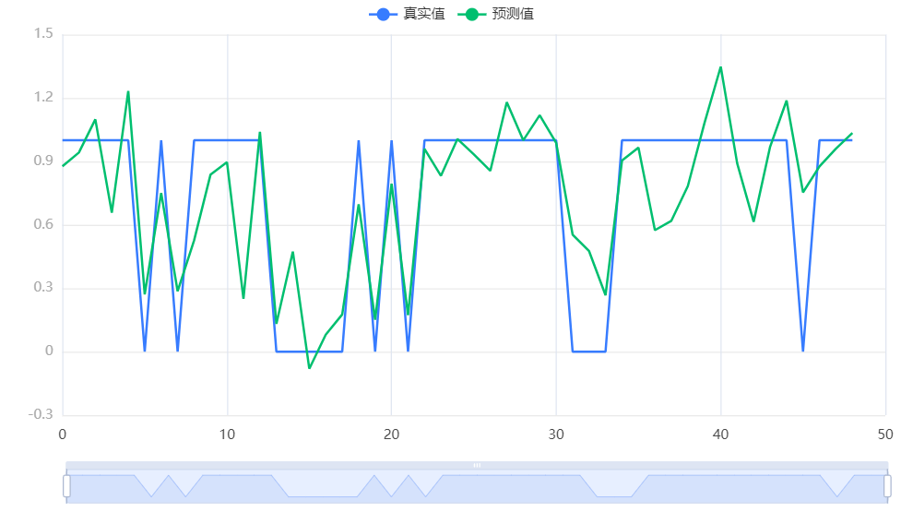

**图表说明：**

上图展示了本次模型的原始数据图、模型拟合值、模型预测值。

**输出结果3：模型路径图**





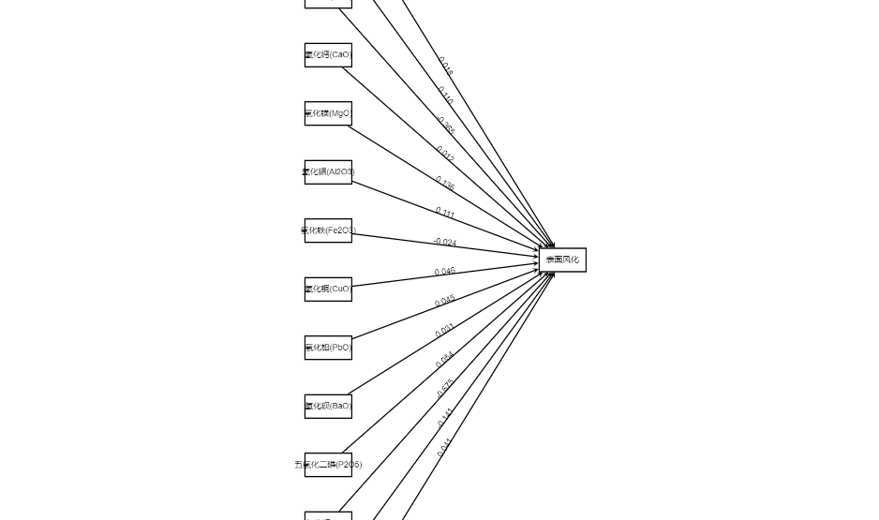

**图表说明：**

上图以路径图形式展示了本次模型结果，主要包括模型的系数，用于分析X对于Y的影响关系情况。

**输出结果4：模型结果预测**

|  |  |  |
| --- | --- | --- |
| 变量 | 系数 | 测试值 |
| 常数 | -2.394 | 1 |
| 二氧化硅(SiO2) | 0.018 |  |
| 氧化钠(Na2O) | 0.110 |  |
| 氧化钾(K2O) | -0.365 |  |
| 氧化钙(CaO) | 0.012 |  |
| 氧化镁(MgO) | 0.136 |  |
| 氧化铝(Al2O3) | 0.111 |  |
| 氧化铁(Fe2O3) | -0.024 |  |
| 氧化铜(CuO) | 0.046 |  |
| 氧化铅(PbO) | 0.045 |  |
| 氧化钡(BaO) | 0.031 |  |
| 五氧化二磷(P2O5) | 0.054 |  |
| 氧化锶(SrO) | -0.675 |  |
| 氧化锡(SnO2) | -0.141 |  |
| 二氧化硫(SO2) | 0.041 |  |
| 预测结果 - | | -2.394 |

**图表说明：**

上表格显示了线性回归模型的预测情况。